混凝土外加剂技术规格书
甲方：酒钢集团冶金建设有限公司
乙方：
为保证甲方生产混凝土的技术质量要求及甲方的经济利益，特拟定《混凝土外加剂技术规格书》。技术规格书与供货合同具有同等法律效力，所有技术指标以技术规格书为准。
《混凝土外加剂技术规格书》中规定外加剂的质量应符合甲方提出的技术质量要求，乙方应按该协议要求供应外加剂。
一、技术质量要求
（一）在签订技术规格书前，乙方应提供营业执照等企业资质证明文件的复印件（须加盖乙方公章）。如乙方不能自行生产，同时还需出具生产厂家的经销授权书（授权书必须注明如发生质量问题，生产厂家与经销授权单位共同承担责任）。所有资料均必须准确、真实、有效。
（二）乙方各类产品必须符合《混凝土防冻剂JCT475-2004》《混凝土外加剂GB8076-2008》标准要求。在签订技术规格书前，乙方提供出厂检测报告、合格证等资料。同时还应按照本技术规格书的要求，由国家认可的第三方检测机构对防冻型减水剂的减水率、抗压强度比以及1小时经时损失、凝结时间差、收缩率比、50次冻融强度损失率比进行检测并出具检测报告。防冻型减水剂于2025年7月中旬向国家认可的第三方检测机构送检并出具合格检测报告。所有资料均必须真实有效。
（三）中标后乙方应立即派技术人员到甲方生产基地试验室配制常规标号混凝土28天强度试块及外加剂相关性试验，混凝土试配及相关试验合格后方可送货，乙方供应的外加剂应与试验室试配合格的样品一致。在批量供应时，乙方必须按国家标准对产品进行检测，甲方试验室进行复试，对不合格的外加剂做退货处理，并不予结算，同时不得影响甲方的生产。
（四）外加剂除应满足国家相关标准外，还应满足与甲方所用各种水泥的适应性要求，因外加剂适应性而导致混凝土质量问题，由乙方承担经济损失。
（五）当乙方提供的外加剂出现质量不符合要求，不能满足混凝土正常生产时，乙方应迅速派技术人员到甲方解决问题，并对由此而产生的混凝土质量问题承担全部责任。
（六）乙方应保证连续供应，质量稳定，不得影响甲方生产和混凝土质量。
（七）所有外加剂在供货时必须由乙方技术人员配制。
（八）乙方专业技术人员必须进行现场试验试配服务，以确保使用外加剂的混凝土各项性能指标满足要求，并确保在半个工作日内调整外加剂性能以解决外加剂在使用中的技术问题。
（九）对于甲方即将开发的混凝土产品，供应方须提供与使用外加剂有关的技术支持，并供应满足新产品（特殊砼）性能要求的减水剂。
（十）如果乙方不能对不符合要求的外加剂及时做出调整或者不能按时按质按量供货，影响甲方的生产、质量或者名誉的，甲方有权依据合同或相关制度对供应商进行处理直至合同终止，并作为供应商评价的依据，乙方应对由此而给甲方造成的经济损失进行赔偿。
二、防冻型减水剂技术参数要求
（1）匀质性指标
匀质性指标应符合表1的要求。
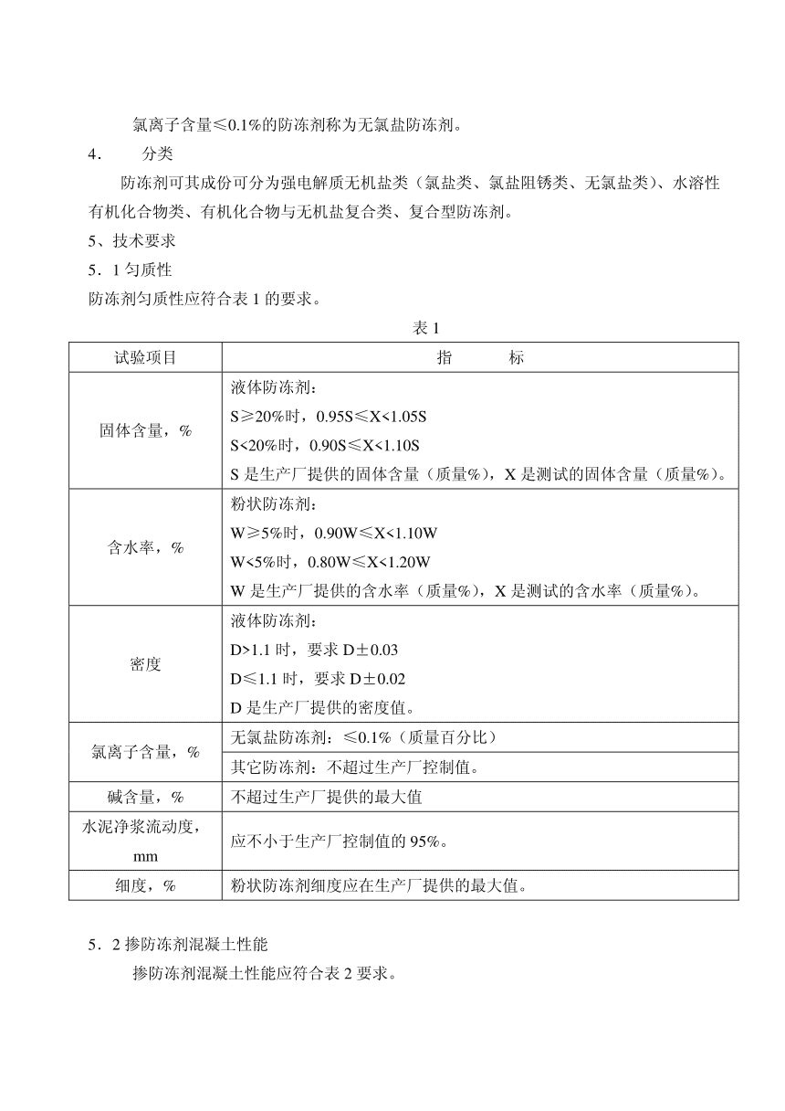
（2）受检混凝土性能指标
掺外加剂混凝土的性能应符合表2的要求。
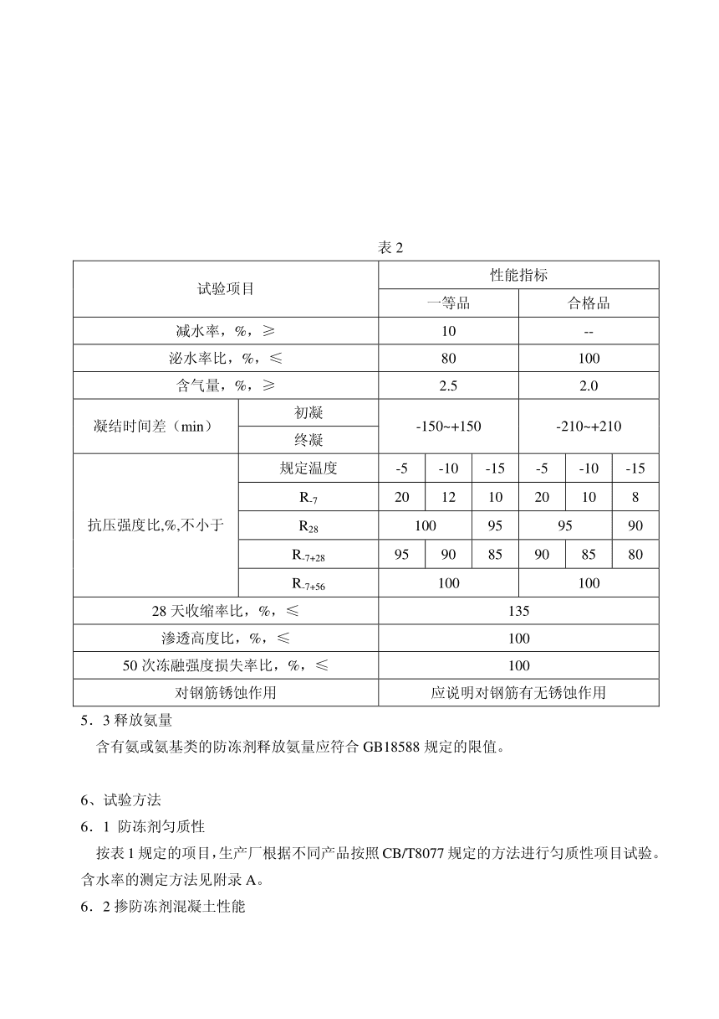
（3）含有氨或氨基类的防冻剂释放氨量应符合GB 18588规定的限值。
减水率≥25%，掺量为胶凝材料用量的4.0%，抗冻-15℃。
- 防冻型减水剂必须满足《混凝土防冻剂JCT475-2004》《混凝土外加剂GB8076-2008》抗压强度比、凝结时间之差、1h经时变化量且后期强度可持续增长；初凝时间≥45Min，终凝时间≤10h，无钢筋锈蚀等不良反应；必须能与其他添加剂复合使用而不产生不良反应。
5、本协议内容经由甲乙双方于 年 月 日 时 时通过 方式商定。
6、甲乙双方应当就签订本协议的相关事宜保密，不得将签订主体、时间、内容等信息透露给其他第三人。
7、此协议具有同等法律效力，但若乙方不能中标，则本技术规格书自动失效，双方互不承担任何责任。本技术规格书为附生效条件的合同，以主合同的生效为前提条件。
此协议共四页，一式五份，甲方持四份，乙方持一份，与合同具有同等法律效力，自甲乙双方签字之日起生效。

甲方（盖章） 乙方（盖章）：

甲方代表： 乙方法定代表人（或授权委托人）：

年 月 日 年 月 日

